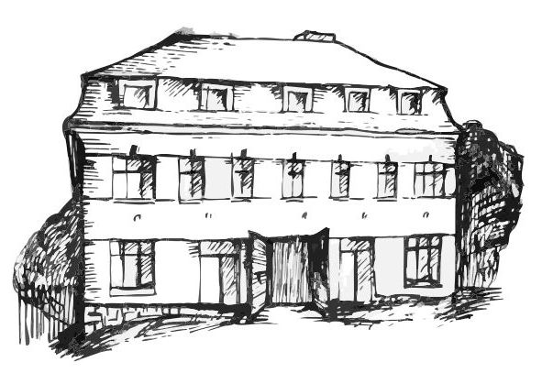 | Stacionář sv. Anežky České  Farní charita Beroun  Cajthamlova 169, 266 01 Beroun  Tel.: 311 613 612 | 

Pondělí 4.4. 10:00 Cvičení
10:30 Bystření spojené s vycházkou
11:30 Co je nového, četba tisku
14:00 Kuželky
Úterý 5.4. 10:00 Cvičení
10:30 Pečení, tvoření
11:30 Četba tisku
14:00 Bingo
Středa 6.4. 10:00 Cvičení
10:30 Povídání o zvířatech
11:30 Co je nového, četba tisku
14:00 Hudební odpoledne s p. Šafránkem
Čtvrtek 7.4. 10:00 Cvičení
10:30 Pečení, bystření
14:00 Společenské hry
Pátek 1.4. 10:00 Cvičení
10:30 Zpívání
11:30 Četba tisku
14:00 Kavárnička

